|  |  |  |  |  |
| --- | --- | --- | --- | --- |
| http://student.agh.edu.pl/%7Ekkabala/agh2.jpg | **AKADEMIA GÓRNICZO – HUTNICZA**  **KRAKÓW** | | Tomasz Kąkol | |
| **Symulacja transportu ciepła** | | | | |
| Modelowanie procesów fizycznych | | | | |
| Data wykonania ćwiczenia:  12/19.03.2018 | | Data złożenia sprawozdania:  09.04.2018/ Poprawa: 22.04.2018 | | Ocena: |

## Wprowadzenie

Celem przeprowadzonego ćwiczenia było stworzenie oprogramowania symulującego proces transportu (propagacji) ciepła dla konkretnego obiektu i warunków środowiskowych, tj. grzałki cieplnej i jej otoczenia. Stworzony model przetestowano, uwzględniając jego cechy dla różnych warunków brzegowych i materiałów obiektu. Równanie matematyczne opisujące symulowane zjawisko zmian temperatury zostało przetestowane poprzez sprawdzenie jego stabilności numerycznej oraz dokładności.

## Model

Modelem fizycznym symulowanego zjawiska jest metalowa płyta, w której środku znajduje się źródło ciepła (tj. grzałka). W modelu rozpatrujemy rozprzestrzenianie się ciepła w płaszczyźnie 2 wymiarowej, pomijając grubość przedmiotu (0,2 cm, ale 1 warstwa węzłów). Płyta opisana jest trzema parametrami ogólnymi: rozmiarem obiektu, rozmiarem powierzchni grzewczej i materiałem, z którego jest wykonana.

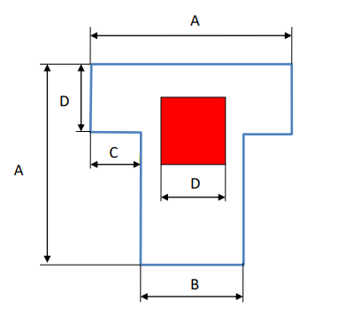

*Rys. 1. Schemat badanego obiektu. Czerwony obszar wskazuje pozycję grzałki.*

## Zmienne

Wymiary boków płytki są równe odpowiednio [*Rys. 1*]:

***A*** *– 20 cm,* ***B*** *– 10 cm,* ***C*** *– 5 cm,* ***D*** *- 4 cm,* ***h*** *– 0,2 cm*

*P – moc grzałki*

*K – współczynnik przewodnictwa cieplnego materiału*

$D^{2}$*– powierzchnia obszaru grzejnego*

$c_{w}$*– ciepło właściwe materiału*

*h – grubość płytki*

*r1–obszar należący do czerwonego kwadratu (grzałki, czerwony obszar z [Rys.1])*

*r2 – obszar należący do niebieskiego brzegu (niebieska krawędź z [Rys.1])*

*dx – odległość między węzłami obliczeniowymi w kierunku x*

*dy – odległość między węzłami obliczeniowymi w kierunku y*

*dt – krok czasowy*

*Nt –liczba kroków czasowych*

*NX – ilość odcinków przestrzennych w kierunku x*

*NY – ilość odcinków przestrzennych w kierunku y*

*C - stała otoczenia*

## Warunki brzegowe

W ramach symulacji zbadano rozprzestrzenianie się ciepła dla następujących warunków brzegowych:

*Obszar mający kontakt z elementem grzejnym ma stałą temperaturę równą 80 ° C, natomiast krawędzie płyty mają temperaturę równą 10 ° C (podczas trwania całej symulacji). Taki stan uzyskuje się w modelu matematycznym przez zastosowanie warunku Dirichleta (wymuszenie stałej wartości temperatury na granicach symulacji).*

***T (r1, t) = 80 ° C T (r2, t) = 10 ° C***

*Założono stałą moc nagrzewania (100 W) na początku symulacji. Grzałka zostanie później wyłączona (po 10 sekundach). Krawędzie płyty są izolowane termicznie od otoczenia. Dla każdego węzła obliczeniowego mającego kontakt z grzałką, w każdym kroku czasowym przyrost temperatury spowodowany przez element grzejny jest równy:*

**Δ*T* = $\frac{P ∙ dt}{c_{w} ∙ D^{2} ∙ h ∙ ρ}$**

*Izolację termiczną krawędzi płyt uzyskuje się za pomocą warunku brzegowego typu von Neumanna (pochodna funkcji temperatury na brzegu jest równa zeru). Krawędzie modelu przejmują temperaturę od sąsiednich krawędzi (najbliższy obszar w dyskretnej reprezentacji).*

## Materiały

Podczas laboratorium sprawdzono wymianę ciepła dla następujących materiałów: tlenek glinu, miedź i stal.

|  |  |  |  |
| --- | --- | --- | --- |
|  | *Gęstość*  *ρ [kg/m3]* | *Ciepło właściwe*  *Cw [J/kgK]* | *Współczynnik przewodnictwa*  *K [ W/mK]* |
| *Aluminium* | 2700 | 900 | 237 |
| *Miedź* | 8920 | 380 | 401 |
| *Stal* | 7860 | 450 | 58 |

*Tab.1. Parametry i wartości zastosowanych materiałów.*

## Wymiana ciepła z otoczeniem

Podczas laboratorium sprawdzono mechanizm rozkładu ciepła. Założono, że cała powierzchnia wymienia ciepło z otoczeniem. Do równania przyrostu temperatury dodano nowy czynnik: stałą środowiskową (C), obejmującą gęstość otoczenia, ciśnienie , wiatr itp. Założono, że ma wartość równą - 0,1. Dodatkowo, w każdym kroku uwzględniono ten czynnik w równaniu temperatury w następujący sposób:

Δ*Twymiany* = Δ*T* + *C* · (*Tpłyty* − *Tśrodowiska*)

## Wdrożenie

Symulacja została utworzona w programie Matlab. Umożliwia ona zaobserwowanie zmiany temperatury na płycie podczas trwania tej symulacji. Obliczenia są przeprowadzane w dyskretnym środowisku. Powierzchnia jest podzielona na równe węzły (części, z rozmiarem). Zmiany temperatury są obliczane w krokach czasowych n. Symulacja NX · NY dx · dy przedstawia wyniki w postaci wykresu 3D, który pokazuje aktualną temperaturę dla każdej części powierzchni.

*Dodatkowe* *parametry początkowe*

* *Temperatura początkowa - 20 ° C*
* *Temperatura otoczenia - 20 ° C*
* *NX | NY – 20 lub 40 lub 100*
* *dx | dy (rozmiar węzła) – a / N (gdzie: a - długość boku ‘a’, N – ilość węzłów )*
* *n (krok czasu) - 0,01 s*

*Parametry dla pierwszego warunku brzegowego:*

* *Temperatura grzałki - 80 ° C*
* *Temperatura krawędzi - 10 ° C*

*Parametry dla drugiego warunku brzegowego:*

* *h - 0,002 m*
* *P - 100W*
* *Czas pracy grzałki – 1.5s lub 2 s (w zależności od wartości innych parametrów, ilości kroków czasowych lub narzuconego czasu symulacji)*

*Wykonany program jest skalowalny względem ilości węzłów. Wymiary modelu pozostają zachowane bez względu na ilość węzłów. Poniżej zamieszczono kilka przykładowych rezultatów.*

***Rozkład temperatury aluminium w różnych punktach czasowych dla pierwszego warunku brzegowego***

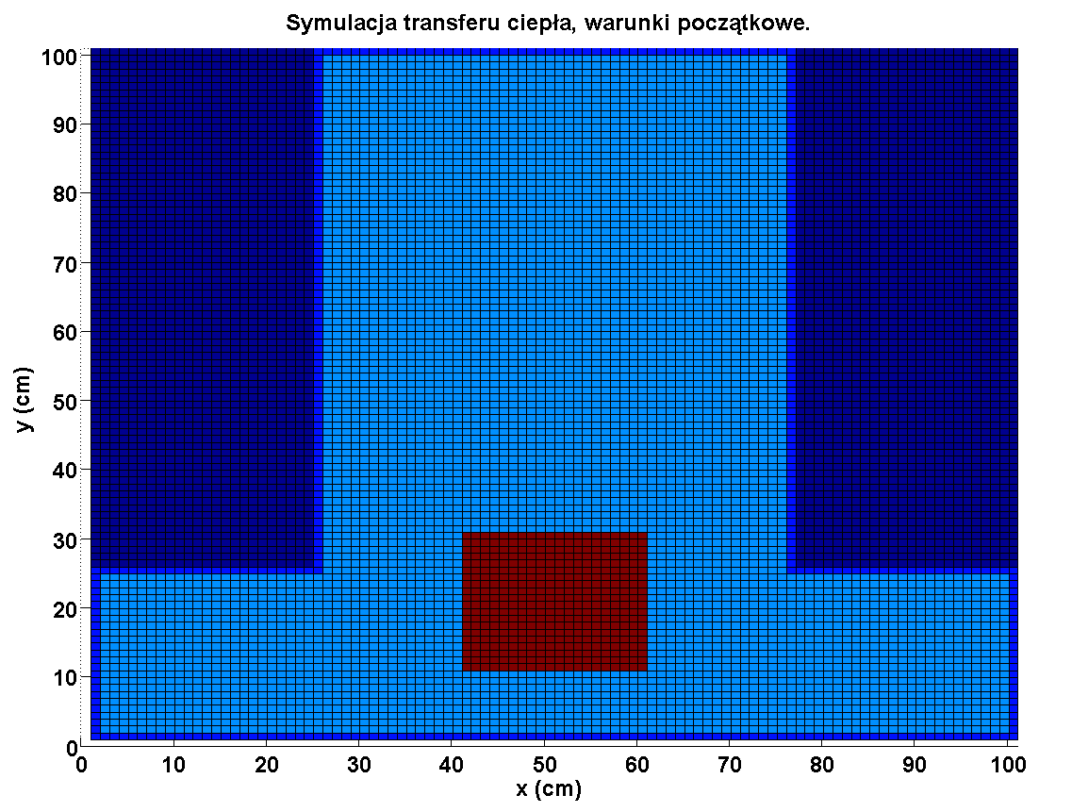

*Rys. 2.1. Model obiektu 2D. (Ilość węzłów wzdłuż osi OX równa 100).*

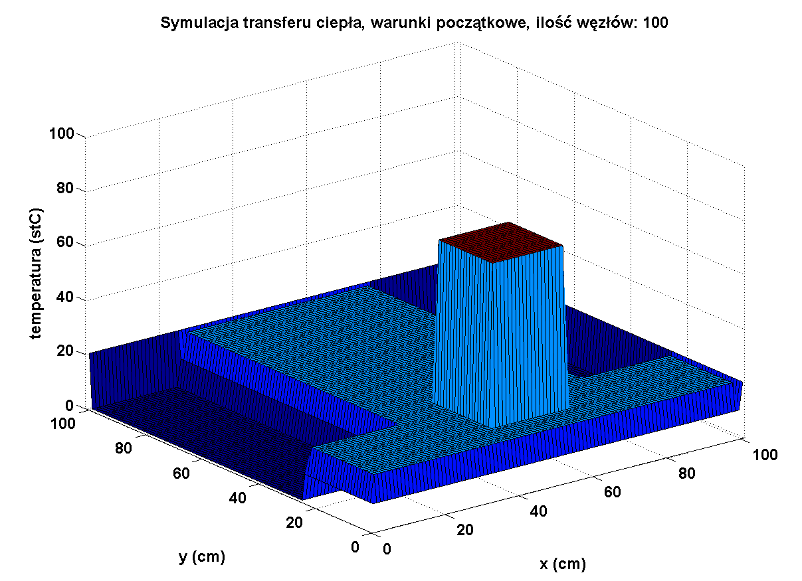

*Rys. 2.2. Model obiektu 3D. (Ilość węzłów wzdłuż osi OX równa 100).*

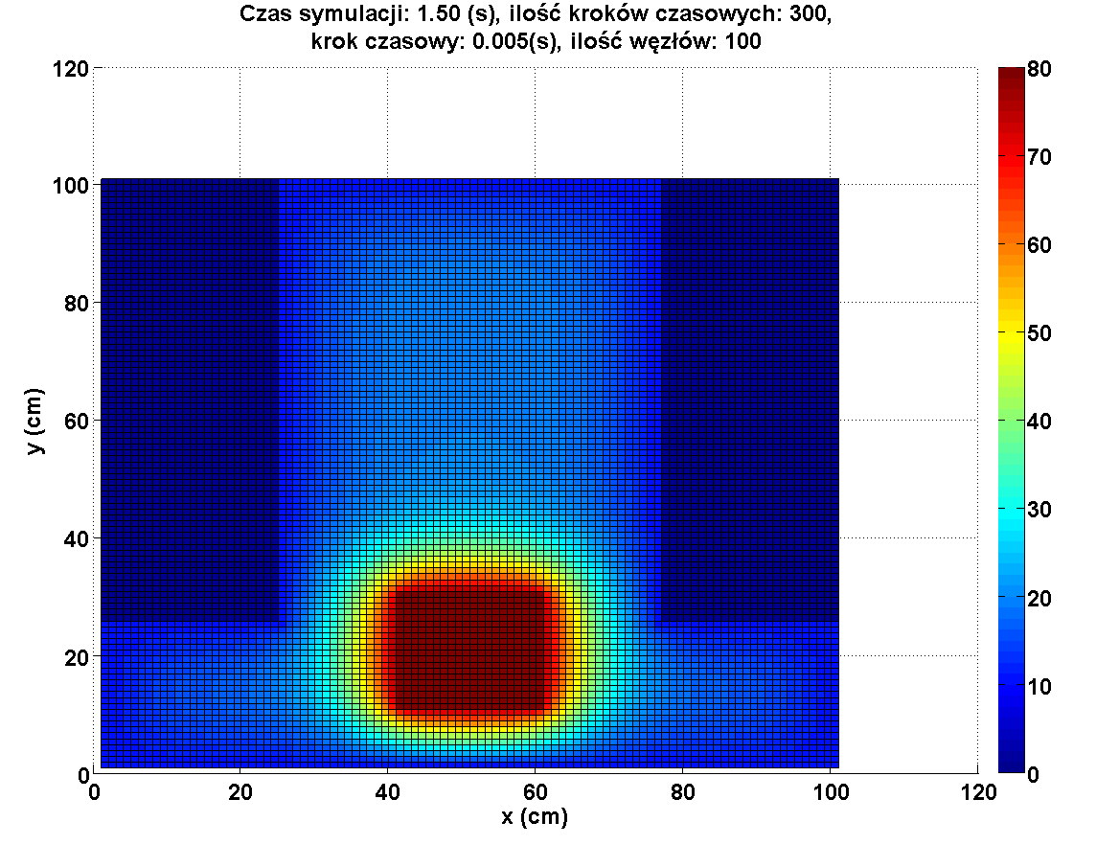

*Rys. 3.1. Model obiektu 2D. Ilość węzłów względem osi OX wynosi 100, ilość kroków czasowych: 300, krok czasowy 0.005(s), czas symulacji 1.5(s) .*

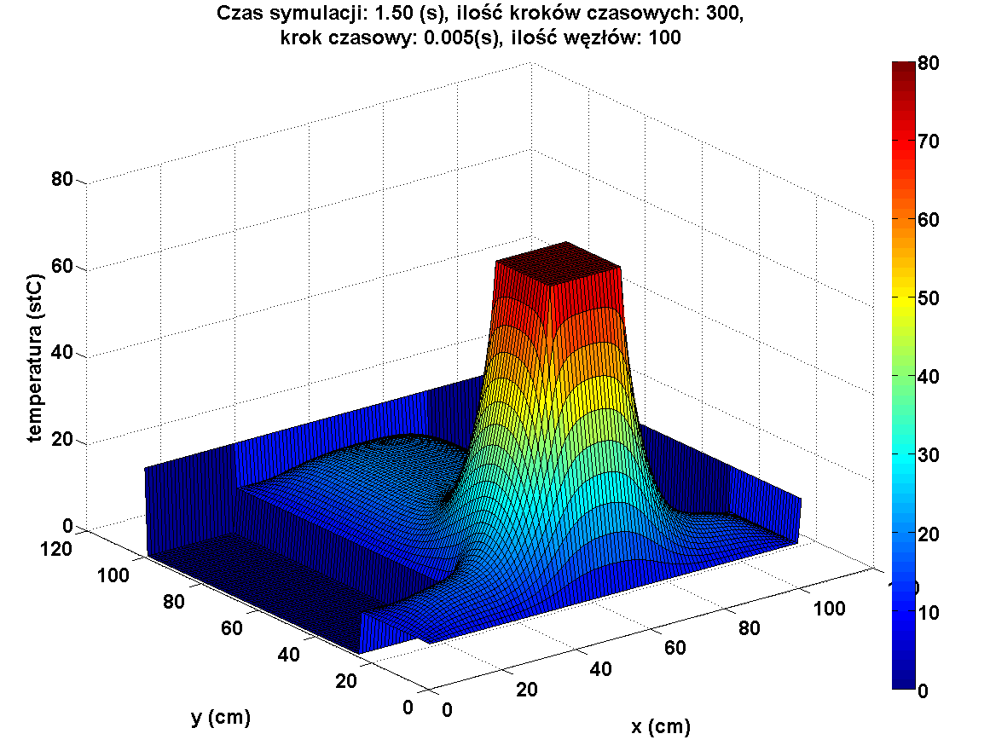

*Rys. 3.2. Model obiektu 3D. (Ilość węzłów wzdłuż osi OX równa 100). Ilość kroków czasowych: 300, wartość kroku czasowego 0.005 (s).*

***Rozkład temperatury dla miedzi po 0.5 sekund symulacji dla drugiego warunku brzegowego.***

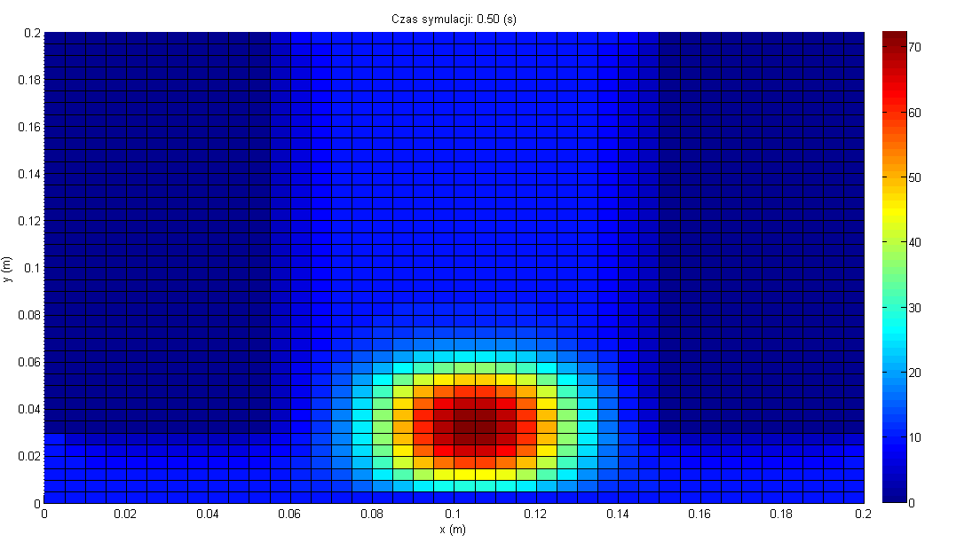

*Rys.4.1. Rozkład temperatury dla miedzi po 0.5 sekund symulacji dla drugiego warunku brzegowego.*

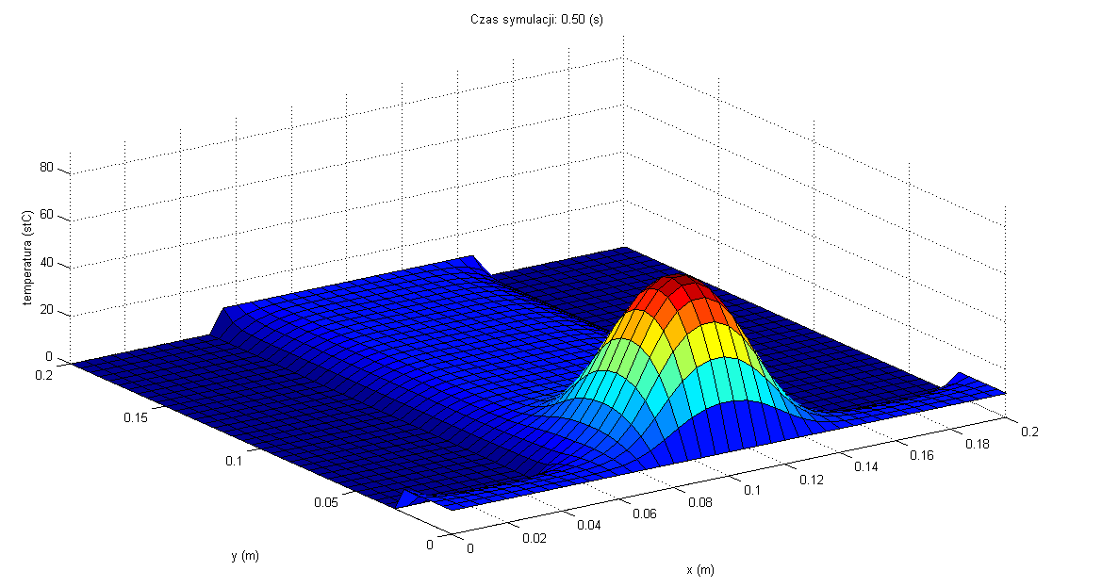

*Rys. 4.2. Rozkład temperatury dla miedzi po 0.5 sekund symulacji dla drugiego warunku brzegowego.*

***Rozkład temperatury dla miedzi po 1.5 sekundy symulacji dla drugiego warunku brzegowego.***

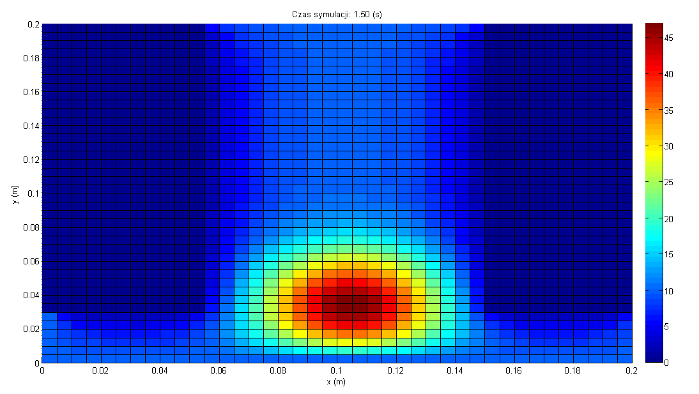 *Rys.5.1. Rozkład temperatury dla miedzi po 1.5 sekundy symulacji dla drugiego warunku brzegowego.*

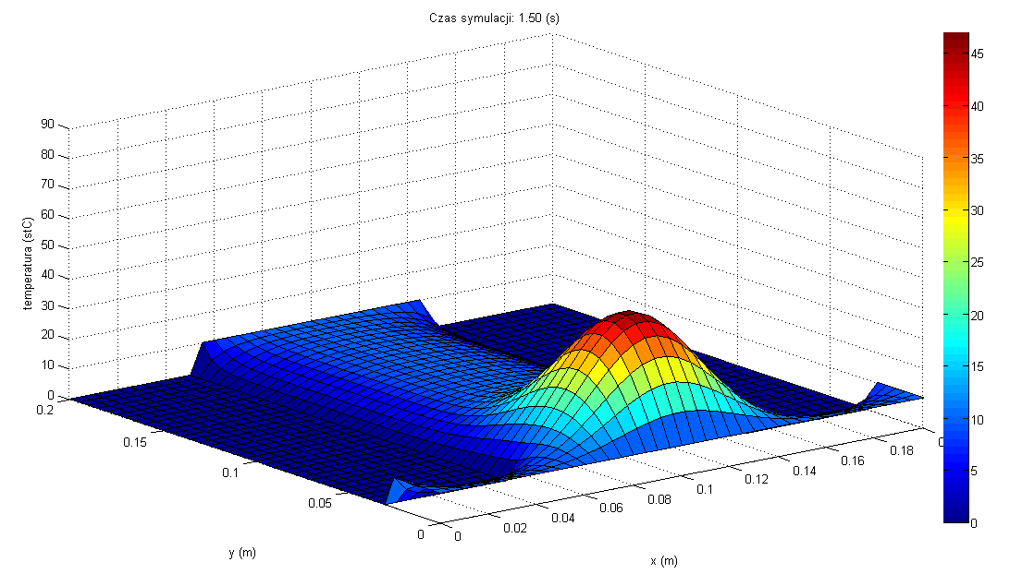

*Rys.5.2. Rozkład temperatury dla miedzi po 1.5 sekundy symulacji dla drugiego warunku brzegowego.*

**Algorytm**

1. Zainicjalizowano macierz reprezentującą węzły płytowe z temperaturą początkową. Dla pierwszego warunku brzegowego ustawiono temperaturę krawędzi i obszarów nagrzewnicy.

2. W pętli, która reprezentuje kolejne kroki czasowe:

* Obliczono zmianę temperatury dla każdego podobszaru. Jeśli weźmiemy pod uwagę rozpraszanie ciepła, dodajemy czynnik środowiskowy do równania temperatury.
* Dla drugiego warunku brzegowego należy obliczyć wzrost temperatury dla węzłów mających kontakt z grzałką.
* Następnie temperatura została zaktualizowana.
* Dla drugiego warunku granicznego należy zaktualizować krawędzie.
* Jeśli czas rysowania modulo 5 == 0 (co 5 kroków), to wykres zostanie zaktualizowany. Wartość można dobrać poprzez doświadczenie empiryczne.

**Równanie przenoszenia ciepła**

Dyskretne równanie zmiany temperatury w każdym węźle podczas jednego etapu czasowego jest opisane następującym wzorem:

**

*gdzie*

*n - numer kroku w czasie*

*i, j - pozycja węzła (współrzędne)*

Formuła pokazuje, że właściwości metalu mają wpływ na szybkość zmian. Najwyższe przewodnictwo cieplne z badanych materiałów ma miedź.

**Stabilność numeryczna**

Stabilność symulacji zależy od równania wymiany ciepła. Straciliśmy stabilność, gdy czynnik związany ze zmianą czasu i odległości ma wartość większą niż ¼. Wynika to z faktu, że ten element jest obecny dla każdego z 4 sąsiednich węzłów. Odległość (rozmiar węzła) jest taka sama w obu wymiarach (), więc stabilność Δx = Δy warunkuje następujący wzór:

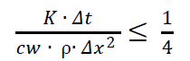

Parametry materiałowe są const, więc jeśli chcemy osiągnąć niestabilność, musimy manipulować czynnikami Δt i Δx. Na przykład, jeśli weźmiemy pod uwagę parametry miedź i domyślne parametry, formuła ma następującą wartość:

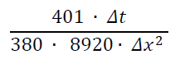

Jeśli nie zmienimy wartości x (0.01m), cała wartość formuły zależy od kroku czasu:

**

co oznacza, że Δt musi być w przybliżeniu mniejsze lub równe 0,211322 s.

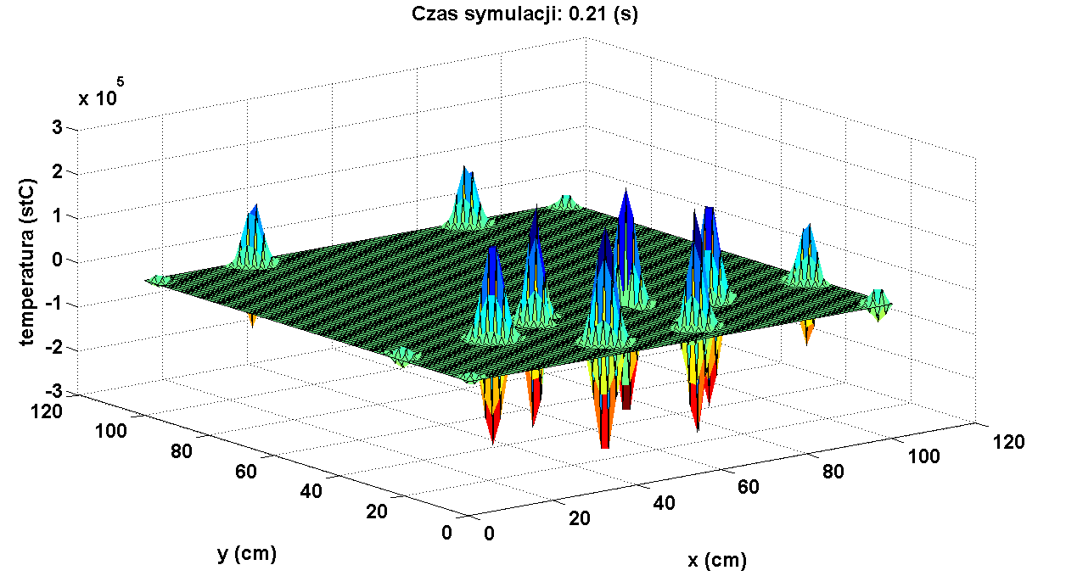

*Rys. 6. Model obiektu 3D. Błędnie ustawione wartości parametrów początkowych.*

**Stan stabilny**

System osiąga stabilny stan, gdy suma zmian temperatury w węzłach w jednym kroku jest poniżej wartości zadanej. Zakładałem, że wartość progowa wynosi 0,0001. Dla pierwszego warunku brzegowego oznacza to, że wymiana ciepła pomiędzy grzałką i zimnymi krawędziami ustabilizowała się, a węzły nie zmieniają temperatury. W przypadku drugiego stanu granicznego wszystkie węzły w stanie ustalonym mają podobną temperaturę. W poniższej tabeli przedstawiono czasy osiągnięcia stanu ustalonego dla wybranych materiałów.

**Teoretyczny bilans cieplny**

W laboratorium badano dokładność obliczania wzrostu temperatury dla drugiego stanu brzegowego. Uzyskaną temperaturę porównano z wartością teoretyczną, podaną wzorem:

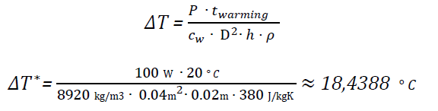

*wykonano korektę wartości parametru grubości płyty z h = 0.002m na 0.02m, tak aby uzyskać wartość mniejszą niż maksymalną 80 ° 𝐶//15.7084

W przypadku miedzi po 1.5 sekundzie ogrzewania średnia temperatura wzrosła o 4,3211 ° C (z początkowej 14.9021° C) (wzór: ‘mean(mean(rezultat,2),1)’). Teoretyczna wartość wynosi ≈ 18,4388 ° C, co oznacza, że błąd jest nieakceptowany. Przyczyną błędu w znacznej mierze jest przyjęte ograniczenie obszaru (zmienności wartości) macierzy kwadratowej, w której wartości brzegowe oraz obszary nie będące częścią figury, przyjmują stałe wartości. Również zauważono, że liczba węzłów ma wpływ na wartość średniej temperatury (również modelu startowego). Im więcej węzłów, tym wyniki temperatury mają mniejszy błąd numeryczny, ponieważ geometria figury jest specyficzna. Wykonany program jest skalowalny względem ilości węzłów. Wymiary modelu pozostają zachowane bez względu na ilość węzłów(Rys. 2 -5).

**Mechanizm rozpraszania ciepła**

*Po włączeniu mechanizmu rozpraszania ciepła dla całej powierzchni (wymiana ciepła z otoczeniem) możemy zaobserwować, że obiekt szybko wyrównuje temperaturę z otoczeniem.*

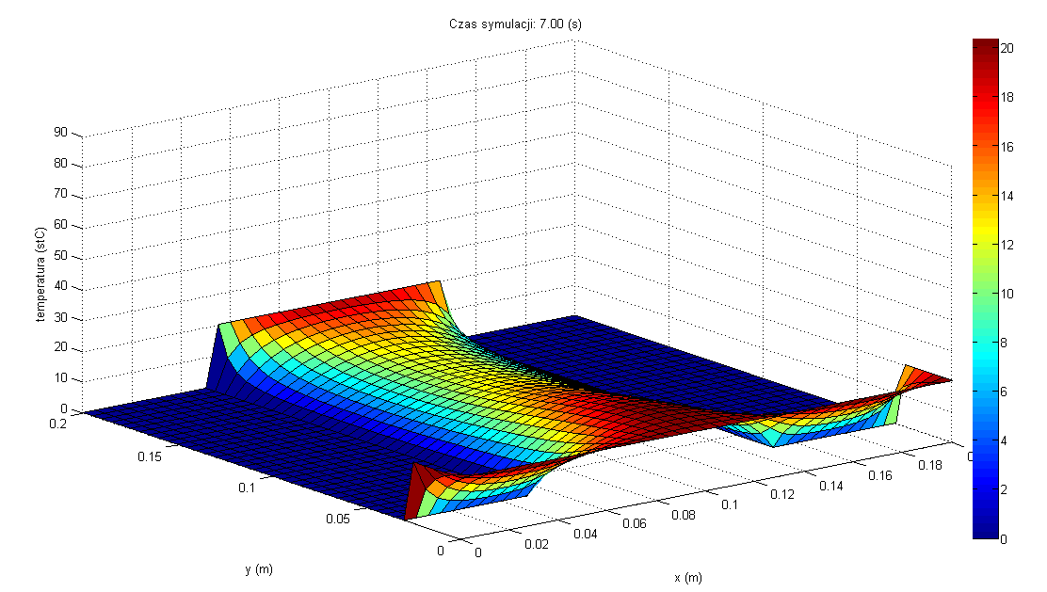

*Rys.7. Temperatura płyty po uwzględnieniu rozpraszania ciepła (drugi warunek brzegowy). Po krótkim czasie od wyłączenia ogrzewania (7 sekundy) cała powierzchnia ma prawie taką samą temperaturę jak środowisko (20 st.C)*